**Jakie wyprawy aktywne po Europie sprawdzą się dla początkujących?**

**Europejskie szlaki turystyczne oferują bogactwo możliwości zarówno dla doświadczonych podróżników, jak i dla tych, którzy dopiero zaczynają swoją przygodę z aktywnym wypoczynkiem. Wybierając trasy o umiarkowanej trudności, można cieszyć się pięknem kontynentu, nie obawiając się wyzwań, które mogłyby zniechęcić na samym początku.**

Europa to kontynent pełen różnorodnych krajobrazów, które oferują niezliczone możliwości dla miłośników aktywnego wypoczynku. Dla osób dopiero rozpoczynających swoją przygodę z turystyką aktywną, wybór odpowiedniej wyprawy może być wyzwaniem. Ważne jest, aby wybrać trasę, która dostosowana jest do poziomu zaawansowania, ale jednocześnie pozwala na odkrycie wyjątkowych miejsc i zdobycie nowych doświadczeń. Poniżej **przedstawiamy kilka propozycji wypraw aktywnych,** które idealnie nadają się dla początkujących turystów.

**Szwajcarska Droga Słońca – idealna dla pieszych wędrówek**

Szwajcaria to kraj słynący z malowniczych krajobrazów, a jednym z najlepszych wyborów dla początkujących jest Szwajcarska Droga Słońca (Swiss Sonnenweg). To trasa o łagodnym nachyleniu, która **prowadzi przez alpejskie doliny, wzdłuż zielonych łąk i tradycyjnych wiosek.** Szlak oferuje piękne widoki na Alpy, a jego łatwość sprawia, że jest odpowiedni nawet dla osób, które dopiero zaczynają swoją przygodę z turystyką górską. Na trasie znajdują się liczne schroniska, w których można odpocząć i zjeść lokalne specjały.

**Rowerowy Szlak Dunaju – wyprawa aktywna na dwóch kółkach**

Dla miłośników jazdy na rowerze doskonałą propozycją jest Rowerowy Szlak Dunaju. **Trasa ta prowadzi wzdłuż jednej z najdłuższych rzek Europy, przechodząc przez malownicze tereny Austrii, Niemiec, Słowacji i Węgier.** Szlak charakteryzuje się łagodnymi wzniesieniami i dobrze przygotowaną infrastrukturą, co sprawia, że jest idealny dla osób rozpoczynających swoją przygodę z turystyką rowerową. Wzdłuż trasy znajdują się liczne atrakcje turystyczne, takie jak zamki, urokliwe miasteczka oraz miejsca, gdzie można spróbować lokalnej kuchni. Warto jednak przeanalizować trasę i wybrać taki odcinek, który będzie dostosowany do możliwości rowerzysty. Należy pamiętać, że niektóre odcinki trasy są wymagające pod kątem fizycznym.

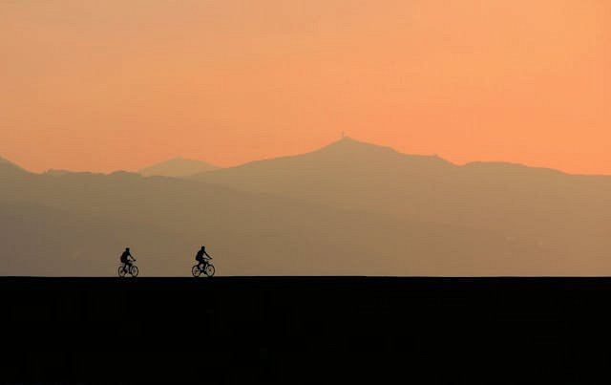

**Camino de Santiago – duchowa wędrówka przez Hiszpanię**

Camino de Santiago, czyli Droga Świętego Jakuba, to jeden z najstarszych i najbardziej znanych szlaków pielgrzymkowych w Europi**e. Trasa ta, biegnąca przez Hiszpanię, jest doskonałą opcją dla osób początkujących, które chcą połączyć aktywną turystykę z duchowymi i kulturowymi doświadczeniami.** Najpopularniejszy odcinek – Camino Francés – charakteryzuje się umiarkowaną trudnością, a szlak prowadzi przez urokliwe miasteczka, winnice i pola. Dodatkowym atutem jest świetna infrastruktura, w tym liczne schroniska i restauracje dla pielgrzymów, co czyni tę wyprawę dostępną nawet dla osób z minimalnym doświadczeniem.

**Park Narodowy Plitwickie Jeziora – łatwa wyprawa aktywna w Chorwacji**

Chorwacki Park Narodowy Plitwickie Jeziora to idealne miejsce dla osób, które chcą rozpocząć przygodę z pieszymi [wyprawami dla aktywnych](https://www.horyzonty.pl/) w pięknym otoczeniu natury. Ten niezwykły park oferuje liczne trasy spacerowe o różnym stopniu trudności, jednak większość z nich jest dostępna nawet dla początkujących turystów. **Malownicze jeziora, wodospady i bujna roślinność** tworzą niepowtarzalną scenerię, która zachwyci każdego miłośnika natury. Dobrze oznaczone ścieżki i wygodne kładki umożliwiają spokojne zwiedzanie bez konieczności pokonywania dużych przewyższeń.

Dla osób, które chcą rozpocząć swoją przygodę z aktywnym wypoczynkiem, Europa oferuje mnóstwo możliwości – od łatwych pieszych wędrówek, przez trasy rowerowe, aż po łagodniejsze trekkingi w spektakularnych krajobrazach. Wybierając trasę dostosowaną do własnych umiejętności, można cieszyć się pięknem przyrody, jednocześnie zdobywając nowe doświadczenia i poznając wyjątkowe miejsca.